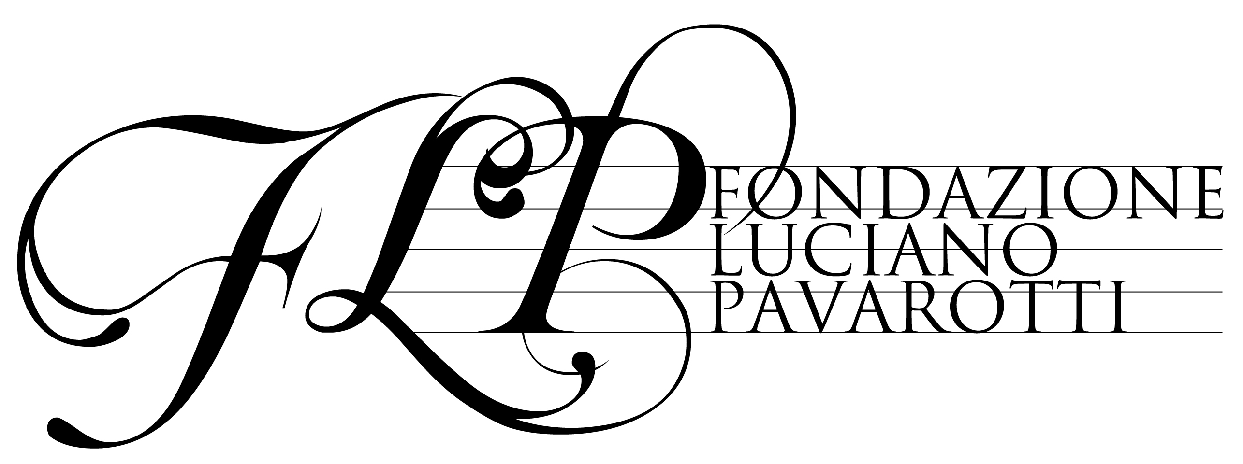

La Fondazione Luciano Pavarotti è una organizzazione no-profit creata dopo la scomparsa del Maestro Pavarotti, avvenuta il 6 Settembre 2007. La Fondazione ha un duplice scopo: quello di mantenere viva la memoria del Maestro e quello di aiutare i suoi ex allievi, e più in generale i giovani che si affacciano al canto lirico, a trovare opportunità per farsi ascoltare e conoscere.
L’attività della Fondazione in ricordo del Maestro Pavarotti ha avuto inizio nel 2008 con due grandi eventi: la mostra al Vittoriano di Roma, inaugurata dal Presidente della Repubblica Italiana, Giorgio Napolitano, e il memorial svoltosi a Petra, in Giordania, in collaborazione con la Principessa Haya Bint Al Hussein, alla presenza della regina Ranya e di numerosi artisti, dignitari e personalità internazionali.
Con l’intento di cogliere il primo di questi obiettivi, la FLP ha trasformato la villa modenese del Maestro, sua ultima residenza, in un museo. La villa è stata progettata seguendo scrupolosamente le indicazioni e i disegni che il Maestro forniva agli architetti e ai tecnici che ne hanno seguito la costruzione ed ancora oggi riflette in ogni dettaglio la personalità di colui che l’ha concepita.

Anche i giovani talenti sono al centro della missione della Fondazione. Forse non molti sanno che il Maestro Pavarotti ha impartito lezioni, gratuitamente, a molti studenti che reputava promettenti. Egli amava insegnare: sosteneva che condividere la propria esperienza e passione con i giovani era il suo modo per ringraziare del grande dono che aveva ricevuto, la voce; era anche un mezzo per perpetuare il suo viscerale amore per la musica, trasmettendolo ad altre persone. Oggi, la FLP continua l’attività del Maestro Pavarotti nel medesimo solco che egli ha tracciato, cercando di offrire opportunità di esibirsi ai cantanti che desiderano percorrere il difficile e straordinario cammino del canto lirico.
I giovani cantanti selezionati dalla Fondazione hanno già partecipato a numerosi concerti sia in Italia che all’estero, raccogliendo un grande successo di pubblico . Fra questi si ricordano i concerti d Bologna, Belgrado, Manfredonia, San Pietroburgo, Mosca, i recital all’auditorium della Conciliazione di Roma, i concerti a Cremona, Montecatini, Cortina d’Ampezzo, Lucerna e Basilea; lo spettacolo teatrale Vincerò a Reggio Emilia, allestito in occasione del 50° anniversario del debutto del Maestro nel mondo dell’opera; o anche il concerto tributo Luciano’s Friends ove i giovani hanno affiancato i grandi della lirica e del pop; le performance in occasione della presentazione della Mostra AMO Pavarotti (New York, teatro Bolshoj di Mosca, teatro La Fenice a Venezia); i recital in celebrazione del bicentenario verdiano; gli spettacoli tributo organizzati ogni anno nella città natale del Maestro, Modena. E’ altresì consolidata la partecipazione dei giovani cantanti alla manifestazione artistica Opera Onice.
Nel corso del 2107, decennale della scomparsa del Maestro, sono stati tanti i luoghi che hanno ospitato le iniziative promosse dalla Fondazione in suo ricordo: Finlandia, Tunisia, Kazakistan, Indonesia, Bosnia, Cina, in Italia a Merano e Sorrento e altri Paesi ancora. Sui diversi palcoscenici nel mondo si sono susseguiti ex colleghi dell'opera, “friends” dei famosi concerti benefici insieme ai giovani talenti. Si ricordano, in particolare, il suggestivo evento all'Arena di Verona il 6 settembre, le 2 rappresentazioni di Vincerò, il racconto di una vita straordinaria a Bucarest e a Matera, il grande concerto e mostra a Muscat, in Oman. Sempre in occasione di questo anniversario è stato realizzato a cura della Fondazione il volume esclusivo “Luciano Pavarotti, il Sole nella voce”.

